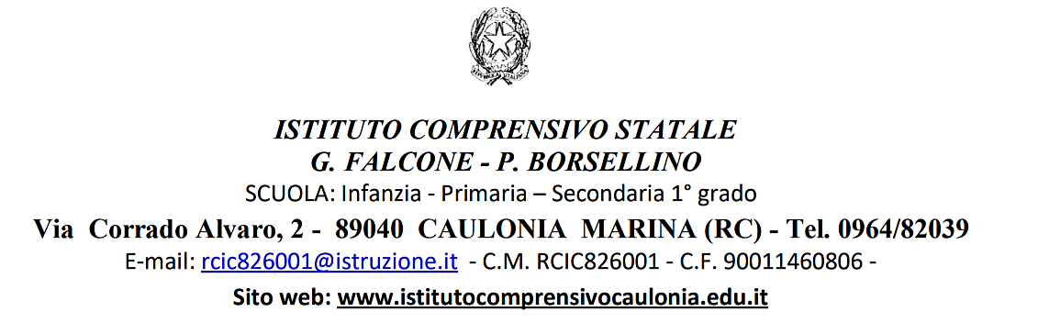

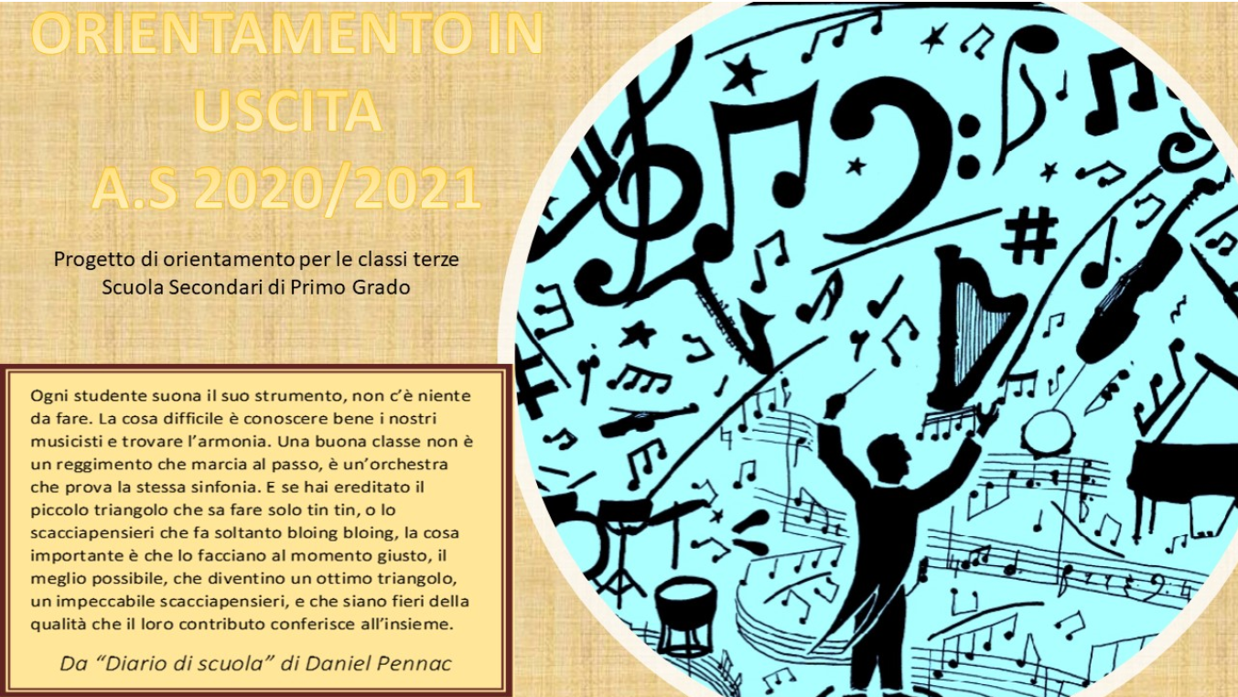

***CALENDARIO DEGLI OPEN DAYS***

***I GRUPPO: III A e III B***

***II GRUPPO: III C e III D***

|  |  |  |
| --- | --- | --- |
| OPEN DAY | | |
| **L. Artistico Siderno** | **Giovedì 10 dicembre 2020**  I gruppo ore 14.00  II gruppo ore 14.30 | **Link per collegamento:**  [meet.google.com/ifw-pvos-yww](https://meet.google.com/ifw-pvos-yww)  (si consulti la brochure fornita separatamente in allegato) |
| **L. Classico “Ivo-Oliveti”-Locri** | **Venerdì 11 dicembre 2020**  I gruppo ore 15.00  II gruppo ore 17.00 | **Link per collegamento:**  meet.google.com/qhm-dxmq-bmn?authuser=0  (si consulti la brochure fornita separatamente in allegato) |
| **L. Scientifico “Zaleuco”-Locri** | **Sabato 12 dicembre 2020**  I gruppo ore 10.00  II gruppo ore 11.00 | **Link per collegamento:**  [meet.google.com/ccq-ixzf-chy](http://meet.google.com/ccq-ixzf-chy)  (si consulti la brochure fornita separatamente in allegato) |

Seguirà il calendario dei prossimi incontri con gli altri Istituti del territorio.

